**ZARZĄDZENIE NR 0050/301/23**

**PREZYDENTA MIASTA TYCHY**

**z dnia 4 września 2023 r.**

**w sprawie wyrażenia zgody na oddanie w użyczenie nieruchomości gminnych  
położonych w Tychach przy ul. Serdecznej**

Na podstawie art. 30 ust. 1 i ust. 2 pkt 3 ustawy z dnia 8 marca 1990 roku o samorządzie gminnym (Dz. U. z 2023 r., poz. 40 z późn. zm.), art. 13 ust. 1 ustawy z dnia 21 sierpnia 1997 roku   
o gospodarce nieruchomościami (Dz. U. z 2023 r., poz. 344 z późn. zm.),

**zarządzam, co następuje:**

**§ 1**

Wyrażam zgodę na oddanie w użyczenie na okres do 3 lat, nieruchomości gruntowych położonych   
w Tychach przy ul. Serdecznej, składających się z działek:

* nr 535/19 o pow. 805 m2 (użytek Ba),
* nr 660/23 o pow. 3692 m2 (użytek Ba),
* nr 890/19 o pow. 869 m2 (użytek Ba),
* nr 667/17 o pow. 773 m2 (użytek Ba),
* nr 1158/23 o pow. 13141 m2 (użytek Ba),
* nr 530/19 o pow. 3120 m2 (użytek Ba),
* nr 665/23 o pow. 11809 m2 (użytek Ba),
* nr 529/19 o pow. 20 m2 (użytek Ba),

oraz części działek:

* nr 671/22 o pow. 720 m2 (użytek Ba),
* nr 1156/19 o pow. 1442 m2 (użytek Ba),

zgodnie z załącznikiem mapowym, zapisanych w księgach wieczystych Sądu Rejonowego w Tychach jako własność Gminy Miasta Tychy, w celu realizacji zadania polegającego na wykonaniu badań   
i pomiarów mających określić ilość oraz parametry fizykochemiczne powstającego biogazu składowiskowego.

**§ 2**

Wykonanie zarządzenia powierza się Naczelnikowi Wydziału Gospodarki Nieruchomościami.

**§ 3**

Zarządzenie wchodzi w życie z dniem podpisania.

Prezydent Miasta Tychy

/-/ mgr inż. Andrzej Dziuba

Załącznik mapowy   
do Zarządzenia nr 0050/301/23  
Prezydenta Miasta Tychy  
z dnia 4 września 2023 r.

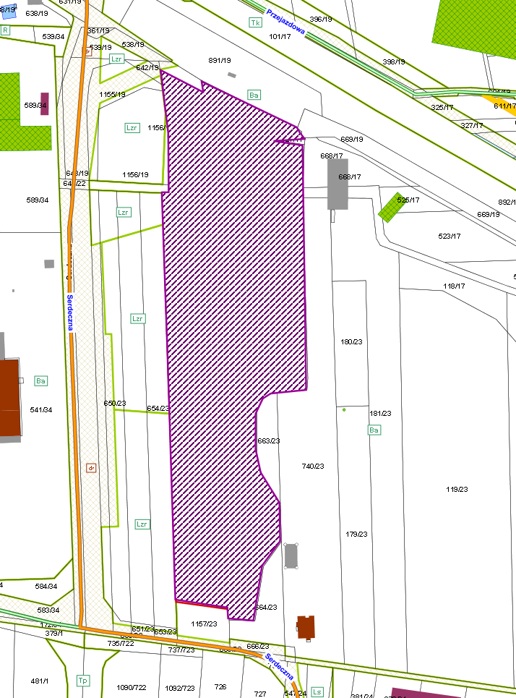

|  |  |
| --- | --- |
| LEGENDA | |
|  | Teren do dzierżawy  - realizacja zadania polegającego na wykonaniu badań  i pomiarów mających określić ilość oraz parametry fizykochemiczne powstającego biogazu składowiskoweg**o** |